

INSTITUTO TECNOLOGICO DE COSTA RICA

UNIDAD DE COMPUTACION

SISTEMA DE GENERACION AUTOMÁTICA DE CRUDS

INTEGRANTES
RANDY ESPINOZA DOWNING
JENNIFER LÓPEZ MIRANDA

SEDE SAN CARLOS

I SEMESTRE 2025

INTRODUCCIÓN
En la administración de bases de datos relacionales como PostgreSQL y SQL Server, los procedimientos almacenados son fundamentales para encapsular operaciones CRUD (Crear, Leer, Actualizar y Eliminar), mejorando la eficiencia y seguridad en la manipulación de datos. Sin embargo, la creación manual de estos procedimientos suele ser repetitiva y propensa a errores, especialmente en sistemas con múltiples tablas o estructuras complejas. Por lo que para abordar estas dificultades, han surgido herramientas que automatizan la generación de procedimientos almacenados. Por ejemplo, Appsmith permite crear interfaces CRUD completas a partir de bases de datos existentes con solo unos clics, reduciendo significativamente el esfuerzo manual requerido (Appsmith, 2023). Asimismo, otra empresa como Cloving CLI utiliza inteligencia artificial para generar procedimientos almacenados en SQL, optimizando el flujo de trabajo y mejorando la calidad del código, esto evidencia que el problema existe y la demanda por su solución es real (Cloving, 2025), podemos también observar el caso de Metatype (Metatype, n.d.) que es una herramienta que automatiza la creación de APIs CRUD con validación de datos para diversas bases de datos, incluyendo PostgreSQL y SQL Server, lo cual ayuda a inspirar grandemente el proyecto en mano, por lo que se pretende en el mismo tomar un camino similar, pero con otra perpectiva en cuanto a la solución de su problema.
Estas soluciones mencionadas con brevedad no solo aceleran el desarrollo, sino que también promueven la estandarización y reducen la posibilidad de errores humanos.
ANÁLISIS DEL PROBLEMA
En los entornos donde se utilizan bases de datos relacionales, como PostgreSQL y SQL Server, los procedimientos almacenados toman el papel de herramienta fundamental para encapsular operaciones CRUD (Medic, 2014) y garantizar consistencia, seguridad y eficiencia en la manipulación de datos. Sin embargo, la generación manual de estos procedimientos representa una actividad repetitiva, sujeta a errores humanos y con un alto costo en tiempo, especialmente cuando se trabaja con múltiples tablas o bases de datos extensas.
El problema principal identificado radica en la ausencia de una herramienta que permita automatizar de manera flexible, segura y eficiente la generación de estos procedimientos. Sin una solución a la vista, los administradores de bases de datos deberían de escribir cada procedimiento de forma manual, adaptándolo a la estructura particular de cada tabla, a los tipos de datos que contiene y a las políticas de acceso definidas por la organización. Esto no solo aumenta el riesgo de inconsistencias en la codificación, sino que también ralentiza procesos clave en el desarrollo y mantenimiento de sistemas (Axial SQL, 2010).
Se tiene entendido que para tratar con el problema, se debe proponer el desarrollo de una herramienta que permita:
- Conectar a bases de datos PostgreSQL o SQL Server de manera segura.
- Detectar las tablas disponibles en la base de datos conectada.
- Evaluar los permisos de acceso para el usuario autenticado, a nivel de tabla y atributos.
- Generar de manera automática procedimientos almacenados CRUD con base en la estructura de las tablas seleccionadas.
- Ofrecer dos modos de operación: solo generación del código, o generación y ejecución directa en la base de datos.
La herramienta se apoyará en técnicas de análisis dinámico de metadatos, así como en estructuras de generación de código parametrizable que se ajusten a las necesidades del usuario por lo que se piensa que en teoría debería de ser totalmente funcional para los motores de bases de datos a tratar y a cualquier estructura de dichas bases de datos.
SOLUCIÓN DEL PROBLEMA
- Arquitectura de la solución
1.1 Enfoque General
La solución implementa una arquitectura cliente-servidor que permite la generación automatizada de procedimientos almacenados a través de una interfaz web intuitiva. El sistema se divide en tres capas principales, cada una con responsabilidades específicas y bien definidas:
La arquitectura cliente-servidor fue elegida por su capacidad para separar claramente las responsabilidades y permitir una escalabilidad eficiente. El frontend maneja la interacción con el usuario y la presentación de datos, mientras que el backend se encarga de la lógica de negocio y la comunicacion con la base de datos, esta separación permite una mayor flexibilidad en el desarrollo así como el mantenimiento del sistema.

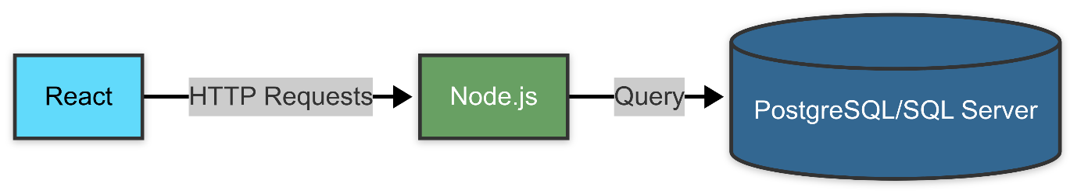

Figura [1]
Arquitectura cliente-servidor de la solución. Elaboración propia.

  - Componentes principales
Frontend
- Interfaz de Usuario: Implementada en React que ofrece al usuario una experiencia simple e inuitiva que permite:
  - Conexión a bases de datos: Permite a los usuarios establecer conexiones seguras con diferentes tipos de bases de datos mediante un formulario de configuración intuitivo.
  - Visualización de tablas: Muestra la estructura y contenido de las tablas de manera organizada y fácil de entender.
  - Generación de procedimientos: Ofrece una interfaz amigable para seleccionar las tablas y operaciones para las que se generarán procedimientos.
  - Modo preview/ejecución: Permite a los usuarios verificar el código generado antes de su ejecución en la base de datos o ejecutarlo directamente.
Backend
- API: Hecha en Node.js, esta maneja lo siguiente:
  - Conexiones a bases de datos: Gestiona de forma segura las conexiones a diferentes motores de base de datos, implementando patrones de conexión y desconexión.
  - Operaciones CRUD: Proporciona endpoints para realizar operaciones básicas de creación, lectura, actualización y eliminación de datos.
  - Generación de procedimientos: Implementa la lógica para analizar la estructura de las tablas y generar código SQL optimizado.
  - Gestión de permisos: Controla el acceso a los recursos y operaciones basado en roles y permisos configurados.

Base de Datos
- Motores Soportados(Por limites del proyecto):
  - PostgreSQL: Se utiliza para bases de datos relacionales con soporte avanzado para procedimientos almacenados y tipos de datos complejos.
  - SQL Server: Se integra con sistemas empresariales que utilizan la plataforma Microsoft.

2. Etapas de la solución
  - Conexión y Autenticación
El proceso de conexión y autenticación es necesario para poder hacer uso de la herramienta correctamente, también por temas de seguridad, esta fase se encargaría de la validación de las credenciales proporcionadas, de establecer conexiones seguras utilizando protocolos encriptados, del maneje de errores de conexión y finalmente de implementar timeouts y reconexiónes automáticas

A continuacion un snippet del código utilizado en el proyecto.

// Ejemplo de manejo de conexión
const conectarBaseDatos = async (config) => {
try {
const { dbType, host, username, password, dbname } = config;
let connection;
if (dbType === 'SQL') {
connection = await connectSQL(config);
} else if (dbType === 'Postgre') {
connection = await connectPostgres(config);
}
return { success: true, connection };
} catch (error) {
return { success: false, error: error.message };
}
};

  - Detección de Estructura
La detección de la estructura de las tablas es un proceso crítico que analiza por decirlo así, la “metadata” de las tablas o incluso de la base de datos lo que permite identificar todas las columnas y sus tipos de datos, también determinar las restricciones y valores por defecto, analizar las relaciones entre tablas y detectar claves primarias y foráneas, todo solo mediante su metadata.
Este proceso se realiza mediante consultas específicas para cada motor de base de datos que puede ver a continuacion:
-- PostgreSQL
SELECT
column_name,
data_type,
is_nullable,
column_default
FROM information_schema.columns
WHERE table_name = :nombreTabla;
-- SQL Server
SELECT
c.name,
t.name,
c.is_nullable,
dc.definition
FROM sys.columns c
JOIN sys.types t ON c.user_type_id = t.user_type_id
LEFT JOIN sys.default_constraints dc ON c.default_object_id = dc.object_id
WHERE OBJECT_NAME(c.object_id) = :nombreTabla;

2.3 Generación de Procedimientos
La generación de procedimientos seria el núcleo de la solución, mediante un proceso completo que analiza la estructura de la tabla, genera código SQL optimizado adaptado a los requerimientos específicos, implementa buenas prácticas de programación para garantizar mantenibilidad y rendimiento, e incluye procesos robustos de manejo de errores y validaciones que aseguran la integridad y consistencia de los datos.
A continuación, un snippet del código como ejemplo:
const generarProcedimiento = async (tabla, operacion, config) => {
// 1. Obtener estructura de la tabla
const estructura = await obtenerEstructuraTabla(tabla);
// 2. Generar código SQL según operación
const codigoSQL = generarCodigoSQL(estructura, operacion);
// 3. Crear procedimiento almacenado
const procedimiento = await crearProcedimiento(
config.schema,
config.prefijo,
operacion,
codigoSQL
);
return procedimiento;
};

3. Diagramas de Flujo
3.1 Idea general del funcionamiento de generación de procedimientos
En cuanto al flujo de generación de procedimientos sigue un proceso secuencial que comienza con la selección de la tabla objetivo por parte del usuario, continúa con el análisis automático de la estructura de dicha tabla, prosigue con la generación de código SQL optimizado, verifica que el usuario cuente con los permisos necesarios para realizar las operaciones, crea el procedimiento dinámico según sea la acción a realizar(primero pregunta por el schema y prefijo) y finalmente ofrece un modo de preview/ejecución donde el usuario puede revisar el procedimiento generado antes de ejecutarlo o proceder directamente con su ejecución sin necesidad de ver el código a ejecutar, solo con tener la idea de que se hace.

En la siguiente figura, se puede observar proceso de manera simple:

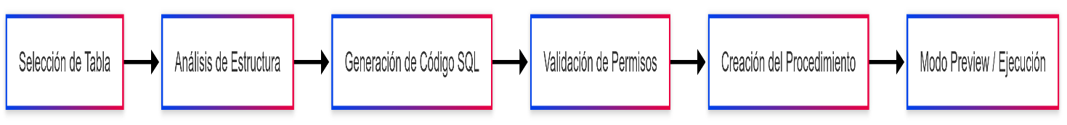

Figura [2]
Flujo de generación de procedimientos. Elaboración propia.

3.2 Flujo de permisos
Este sistema de permisos realizado implementa un modelo de seguridad basado en roles que autentica al usuario mediante credenciales verificables, comprueba sus permisos específicos dentro del sistema, determina el nivel de acceso apropiado según su perfil y responsabilidades, y controla los permisos tanto a nivel de tabla como de columna para garantizar que cada usuario solo pueda acceder y modificar la información para la cual está explícitamente autorizado.
En la siguiente figura se evidencia este flujo de mejor manera:
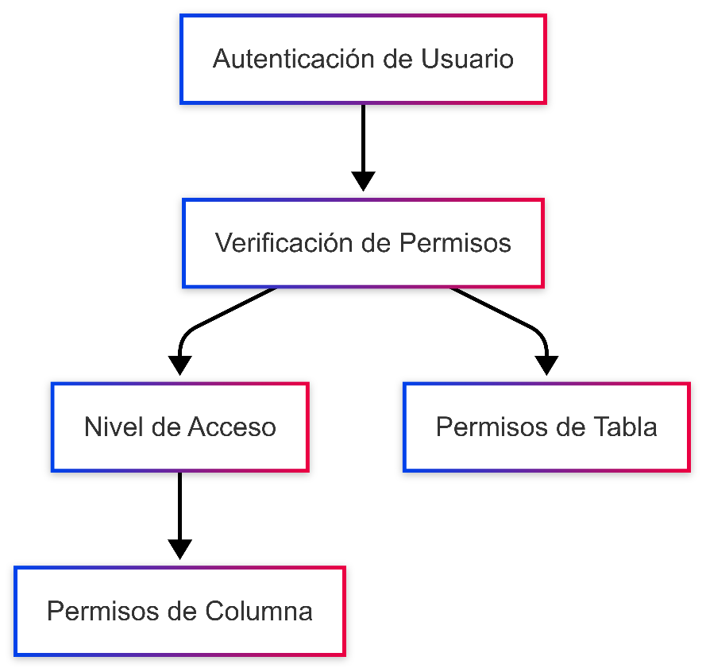
Figura [3]
Flujo de verificación de permisos en el sistema. Elaboración propia.

4. Ciertas consideraciones a tener en cuenta
4.1 Seguridad
La seguridad es una prioridad, por lo menos en niveles básicos en el diseño del sistema, implementándose múltiples capas de protección que incluyen autenticación segura mediante protocolos y almacenamiento protegido de credenciales, validación de permisos con control granular de acceso tanto a nivel de tabla como de columna, así como manejo seguro de conexiones mediante encriptación y gestión adecuada de sesiones para garantizar la integridad y confidencialidad de todos los datos procesados.

4.2 Flexibilidad
El sistema está diseñado para ser altamente flexible y adaptable, ofreciendo una arquitectura modular que permite la integración sencilla de diferentes motores de base de datos, proporcionando opciones de configuración que pueden personalizarse según las necesidades específicas de cada implementación, brindando flexibilidad operativa mediante modos de preview o ejecución directa, y demostrando una notable capacidad para adaptarse a diversas estructuras de tablas y relaciones complejas.

4.3 Eficiencia
La eficiencia definitivamente es un aspecto clave en el diseño del sistema ya que no se sabe el tamaño de las bases de datos con las que el sistema eventualmente va a tratar , manifestándose a través de la generación dinámica que optimiza el código SQL producido para cada operación específica, la implementación inteligente de un sistema de caché que permite la reutilización de procedimientos frecuentemente utilizados, el análisis continuo y optimización de las consultas generadas para hacer uso correcto del rendimiento y la gestión eficiente de las conexiones y recurso del sistema que garantiza una funcionalidad ideal.

5. Ejemplo de implementación
A continuación, se demuestra detenidamente la plantilla base de los procedimientos almacenados dinámicamente generados para los CRUD’s, los cuales reciben del usuario el schema(public es el default) donde se guardan y un prefijo para su nombre, también se muestra que es lo que estos incluyen.
5.1.1 Inserción
Los procedimientos de inserción siguen un patrón estándar que incluye:
- Validación de parámetros
- Manejo de errores
- Optimización de la operación
- Retorno de resultados

-- Ejemplo de procedimiento de inserción
CREATE OR REPLACE PROCEDURE public.tabla_insert(
p_columna1 tipo1,
p_columna2 tipo2,
...
)
LANGUAGE plpgsql
AS $$
BEGIN
INSERT INTO tabla (columna1, columna2, ...)
VALUES (p_columna1, p_columna2, ...);
END;
$$;

5.1.2 Consulta
Importante mencionar que la consulta no es una acción aparte en este sistema, la consulta se da directamente al seleccionar la tabla a ver, donde aparecen todos los registros de la misma.
Esta contiene:
- Filtrado de datos
- Paginación
- Ordenamiento
- Retorno de resultados estructurados

-- Ejemplo de procedimiento de consulta
CREATE OR REPLACE PROCEDURE public.tabla_select(
p_filtro VARCHAR DEFAULT NULL,
p_pagina INT DEFAULT 1,
p_tamano_pagina INT DEFAULT 10,
p_ordenar_por VARCHAR DEFAULT 'id'
)
LANGUAGE plpgsql
AS $$
DECLARE
v_offset INT;
BEGIN
v_offset := (p_pagina - 1) * p_tamano_pagina;
RETURN QUERY
SELECT *
FROM tabla
WHERE (p_filtro IS NULL OR columna LIKE '%' || p_filtro || '%')
ORDER BY
CASE p_ordenar_por
WHEN 'columna1' THEN columna1
WHEN 'columna2' THEN columna2
ELSE id
END
LIMIT p_tamano_pagina
OFFSET v_offset;
END;
$$;

5.1.3 Actualización
Los procedimientos de actualización aplican:
- Validación de existencia
- Actualización selectiva
- Manejo de versiones
- Registro de cambios

-- Ejemplo de procedimiento de actualización
CREATE OR REPLACE PROCEDURE public.tabla_update(
p_id INT,
p_columna1 tipo1 DEFAULT NULL,
p_columna2 tipo2 DEFAULT NULL,
...
)
LANGUAGE plpgsql
AS $$
BEGIN
UPDATE tabla
SET
columna1 = COALESCE(p_columna1, columna1),
columna2 = COALESCE(p_columna2, columna2),
...
WHERE id = p_id;
IF NOT FOUND THEN
RAISE EXCEPTION 'Registro no encontrado';
END IF;
END;
$$;
5.1.4 Eliminación
Los procedimientos de eliminación realizan:
- Verificación de dependencias
- Eliminación lógica o física
- Registro de auditoría
- Manejo de transacciones

-- Ejemplo de procedimiento de eliminación
CREATE OR REPLACE PROCEDURE public.tabla_delete(
p_id INT,
p_eliminacion_logica BOOLEAN DEFAULT TRUE
)
LANGUAGE plpgsql
AS $$
BEGIN
IF p_eliminacion_logica THEN
UPDATE tabla
SET
eliminado = TRUE,
fecha_eliminacion = CURRENT_TIMESTAMP,
usuario_eliminacion = CURRENT_USER
WHERE id = p_id;
ELSE
DELETE FROM tabla
WHERE id = p_id;
END IF;
IF NOT FOUND THEN
RAISE EXCEPTION 'Registro no encontrado';
END IF;
END;
$$;
ANALISIS DE RESULTADOS
Requerimiento | Estado | Observaciones
Conexión a las bases de datos tipo PostgreSQL | 100%
Conexión a las bases de datos tipo SQL Server | 100%
Mostrar todas las tablas de la base de datos para selección | 100%
Mostrar nivel de seguridad para el usuario actual a nivel de tabla y atributo | 100%
Modo de generación de Código | 100% | Muestra el procedimiento almacenado generado y como se utilizaría en la base de datos
Modo de generación y ejecución de código | 100% | Lo ejecuta de inmediato y los cambios pueden verse directamente en el GUI sin necesidad de recargar la pagina.
Generación de código dinámico para los procedimientos CRUD | 100%
Interfaz intuitiva | 100%

CONCLUSIONES
El sistema propuesto demostró ser eficiente y funcional para la generación automatizada de procedimientos almacenados, en comparación con el enfoque manual tradicional. La interfaz intuitiva permite invertir menos tiempo para producir código SQL funcional y bien estructurado, lo cual mejora la productividad y disminuye la posibilidad de errores humanos.
Por otro lado, la aplicación de una arquitectura cliente-servidor, utilizando React para el frontend, Node.js para el backend y PostgreSQL/SQL Server como motores de base de datos, resultó ser pertinente en escenarios donde se requiere flexibilidad, escalabilidad y facilidad de mantenimiento ya que el problema planteado puede ser perfectamente uno real por lo que las herramientas fueron las ideales.
Finalmente, se logró establecer un control efectivo sobre los permisos de usuario, asegurando que solo administradores puedan generar y aplicar procedimientos almacenados. Esto refuerza la seguridad del sistema y garantiza un manejo responsable de las bases de datos, lo cual es importante en entornos reales.
RECOMENDACIONES
En base a los resultados obtenidos se entienden ciertas direcciones que el proyecto podría tomar para una mejora incremental del mismo, con el objetivo de ser una herramienta un poco más competente y fiable en el contexto de la vida real, estas direcciones o ideas son las siguientes:
Ampliación del alcance funcional del sistema
Se recomienda extender la compatibilidad del sistema hacia otros motores de bases de datos ampliamente utilizados en entornos empresariales y académicos, tales como MySQL y Oracle. Esto permitiría que la herramienta sea adoptada en una mayor diversidad de contextos técnicos y organizacionales.
Optimización del rendimiento del sistema
La eficiencia del sistema podría beneficiarse de estrategias de optimización a nivel de consultas SQL generadas, especialmente en entornos con volúmenes masivos de datos.
Fortalecimiento de la seguridad y el control de accesos
Dado que el sistema interactúa directamente con bases de datos, es fundamental garantizar la integridad y confidencialidad de la información. Se recomienda la implementación de un módulo de auditoría que registre las acciones realizadas por cada usuario, permitiendo el rastreo de operaciones sensibles.

REFERENCIAS
Appsmith. (2023). Generate and build a CRUD app from any database with one click. https://www.appsmith.com/blog/generate-a-crud-app-from-any-database-with-one-click​
Axial SQL. (2010, June 20). Automatización de la creación de procedimientos almacenados en SQL Server. https://axial-sql.com/es/automatizacion-de-la-creacion-de-procedimientos-almacenados-en-sql-server/​
Beekeeper Studio. (2023). PostgreSQL information_schema guide for database management. https://www.beekeeperstudio.io/blog/postgresql-information-schema​
Cloving. (2025). Utilizing GPT to automate SQL stored procedure generation. https://cloving.ai/tutorials/utilizing-gpt-to-automate-sql-stored-procedure-generation​
Dhull, P. (2025, January 24). Implementing role-based access control (RBAC) in Node.js with PostgreSQL. Medium. https://medium.com/@er.pwndhull07/implementing-role-based-access-control-rbac-in-node-js-with-postgresql-c1073ba23ee2​
Medic, M. (2014, April 7). Creating and using CRUD stored procedures. SQLShack. https://www.sqlshack.com/creating-using-crud-stored-procedures/​
Metatype. (n.d.). Instant APIs on your database. https://metatype.dev/use-cases/automatic-crud-validation​
Microsoft. (2023). Step 3: Proof of concept connecting to SQL using Node.js. Microsoft Learn. https://learn.microsoft.com/en-us/sql/connect/node-js/step-3-proof-of-concept-connecting-to-sql-using-node-js?view=sql-server-ver16​
Microsoft. (2023). System information schema views (Transact-SQL). Microsoft Learn. https://learn.microsoft.com/en-us/sql/relational-databases/system-information-schema-views/system-information-schema-views-transact-sql?view=sql-server-ver16​
ScaleGrid. (2023). How to connect PostgreSQL® database in Node.js. https://scalegrid.io/blog/how-to-connect-postgresql-database-in-node-js/​
SystemWeakness. (2023). Secure database connection in NodeJS application. Medium. https://systemweakness.com/secure-database-connection-in-nodejs-application-3c3979566741

